**IMPLEMENTASI MODEL PEMBELAJARAN CPS BERBANTUAN *CHOCOLATE BALLOON* UNTUK MENGEMBANGKAN KEMAMPUAN PEMECAHAN MASALAH MATEMATIKA SISWA KELAS IX**

**Putri Yulia Ahlamiyah1), Widiawati2), Indah Widyaningrum3)**

1STKIP Muhammadiyah Pagar Alam

Email: [pyuliaahlamia@gmail.com](mailto:pyuliaahlamia@gmail.com)

2STKIP Muhammadiyah Pagar Alam

Email: [widiawati141@gmail.com](mailto:widiawati141@gmail.com)

3STKIP Muhammadiyah Pagar Alam

Email: [indah19850105@yahoo.co.id](mailto:indah19850105@yahoo.co.id)

|  |  |  |  |
| --- | --- | --- | --- |
| Article History: | Submission  2024-06-06 | Accepted  2024-10-22 | Published  2024-10-29 |

**Abstrak**

Tujuan dalam penelitian ini adalah untuk mengetahui 1) kemampuan pemecahan masalah matematika siswa selama diterapkan model pembelajaran CPS berbantuan *chocolate balloon* pada materi bola dan 2) kemampuan pemecahan masalah matematika siswa setelah diterapkan model pembelajaran CPS berbantuan *chocolate balloon* pada materi bola. Metode penelitian ini adalah eksperimen dengan rancangan *One-Group Pretest-Posttest* *Design*. Subjek penelitian yaitu siswa kelas IX di SMP Muhammadiyah Pagaralam sebanyak 32 siswa. Hasil penelitian menunjukkan kemampuan pemecahan masalah matematika siswa selama penerapan model pembelajaran CPS berbantuan *chocolate balloon* dikategorikan baik yang dilihat dari aktivitas berdasarkan indikator/deskriptor kemampuan pemecahan masalah matematika. Sedangkan kemampuan pemecahan masalah matematika siswa setelah diterapkan model pembelajaran CPS berbantuan *chocolate balloon* dikategorikan sangat baik yang dilihat dari nilai rerata hasil tes siswa. Sehingga, model pembelajaran CPS berbantuan *chocolate balloon* sangat sesuai untuk diterapkan pada pembelajaran matematika terutama pada materi luas permukaan bola.

**Kata kunci:***Chocolate Balloon*, CPS, Kemampuan Pemecahan Masalah Matematika Siswa

# PENDAHULUAN

Bangun ruang sisi lengkung merupakan bagian yang penting untuk dipelajari dari geometri, karena berpotensi untuk siswa dapat mengevaluasi dan memahami lingkungan sekitar serta memudahkan mereka dalam mempelajari materi yang berbeda (Marasabessy et al., 2021). Diantara materi bangun ruang sisi lengkung, materi mengenai bola adalah topik yang sangat krusial. Materi bola memperlihatkan hubungan antara berbagai konsep seperti perbandingan dan lingkaran. Karena itu, mempelajari materi ini pada pembelajaran matematika sekolah sangatlah penting (Widiawati et al., 2018). Bangun ruang bola sangat penting untuk dipelajari, karena banyak pengaplikasian bangun ruang bola di kehidupan sehari-hari serta menunjukkan keterkaitan antar materi di dalam pembelajaran matematika.

Berdasarkan wawancara terhadap seorang pengajar mata pelajaran matematika di SMP Muhammadiyah Pagaralam, diperoleh fakta bahwa siswa mendapati kesulitan saat menyelesaikan soal matematika terutama pada pemecahan masalah matematika. Dikarenakan guru masih menerapkan pendekatan pembelajaran yang berfokus pada guru sehingga siswa tidak terlibat aktif pada pembelajaran yang sedang berlangsung, serta materi yang diberikan oleh peserta didik masih bersifat abstrak.

Pemecahan masalah matematika menjadi elemen penting dari edukasi matematika sehingga pencapaian tujuan pembelajaran akan menjadi optimal (Melinia et al., 2023). Pemecahan masalah menjadi inti pada pembelajaran matematika karena keahlian ini tak hanya diperlukan guna memahami materi saja melainkan juga mengasah keterampilan berpikirnya (Jatmiko, 2018). Pada hakikatnya matematika merupakan bidang pengetahuan yang relevan dalam berbagai aspek kehidupan, sehingga meningkatkan kemampuan dalam memecahkan masalah matematis dapat menjadi kunci untuk mengatasi tantangan baik dalam konteks matematika dan di kehidupan sehari-hari (Fariha & Ramlah, 2021).

Dalam kurikulum Merdeka, pembelajaran matematika menggunakan pendekatan kontekstual dan mempertimbangkan aspek keterampilan abad ke-21 seperti kolaborasi, komunikasi, pemikiran kritis dan pemecahan masalah, serta pemikiran kreatif (Jufriadi et al., 2022). Pengembangan keterampilan abad 21 sangat penting bagi generasi muda di Indonesia, mengingat adanya persaingan yang semakin ketat di masa depan (Sari et al., 2023). Maka dari itu dalam pembelajaran matematika, penting bagi siswa untuk dilatih keterampilan berpikir secara logis, kritis serta kreatif, sehingga mereka mampu mengaplikasikan dan mengintegrasikan pengetahuan dalam mengatasi masalah dalam keseharian mereka (Daimah, 2023).

Di samping pentingnya mempelajari materi bangun ruang bola, ternyata masih banyak kesulitan yang dihadapi siswa dalam mempelajari materi bangun ruang bola terutama dalam melakukan penyelesaian masalah matematika pada persoalan yang diajukan. Kesalahan siswa dalam menyelesaikan masalah pada topik bangun ruang mencakup bebrapa aspek, yang meliputi: ketidakmampuan siswa memahami soal hanya dari gambar, kebingungan dalam memilih rumus yang sesuai, pemahaman yang kurang mendalam mengenai konsep dari soal, kesulitan saat memahami korelasi antara diameter dan jari-jari, kurangnya pemahaman tentang konsep bola, serta kurangnya kreativitas dalam menentukan langkah-langkah penyelesaian masalah (Maqsudah, 2020). Dalam hal kemampuan pemecahan masalah matematika, siswa mempunyai kecenderungan untuk menjadi pasif dan kurang kreatif selama proses belajar dikarenakan siswa hanya mengikuti guru yang mengajar (Mauleto, 2019).

Untuk mengatasi perkara tersebut, siswa harus dibiasakan dengan menerapkan model pembelajaran yang dapat menyertakan partisipasi aktif serta kreatif dari siswa sehingga berpotensi untuk dapat mengembangkan kreatifitas mereka pada proses penyelesaian masalah matematis. Model pembelajaran tersebut ialah model pembelajaran *creative problem solving* (CPS). Model pembelajaran CPS adalah sebuah pendekatan pembelajaran yang berfokus pada eksplorasi beragam alternatif ide atau gagasan yang paling efisien terhadap suatu masalah (Nopitasari, 2016). Model pembelajaran CPS merupakan metode pembelajaran yang menitikberatkan pada pemecahan masalah serta pengembangan berpikir kreatif dengan dua metode kognitif yakni divergen dan konvergen. Proses kognitif secara divergen menciptakan kreativitas dalam pemahaman serta penyelesaian dari sebuah persoalan. Proses berpikir konvergen menciptakan keputusan penyelesaian yang akurat terhadap permasalahan yang sedang dihadapi (Lucky & Julyanti, 2023). Tahapan-tahapan dalam pembelajaran CPS diantaranya 1) *Objective* *Finding*, yaitu siswa dikelompokkan untuk berkolaborasi dalam membahas situasi permasalahan yang diajukan; 2) *Fact Finding*, yaitu siswa melaksanakan sesi diskusi untuk mengumpulkan semua fakta yang terkait dengan permasalahan; 3) *Problem Finding,* yaitu guru menyampaikan pemaparan terkait persoalan yang telah diajukan kepada siswa; 4) *Idea Finding*, yaitu menghasilkan ide-ide sebagai solusi untuk menyelesaian masalah; 5) *Solution Finding*, yaitu menilai beragam ide yang dihasilkan oleh siswa yang memiliki potensi untuk menjadi solusi dalam menyelesaikan masalah; 6) *Acceptence Finding*, yaitu siswa menggunakan ide-ide yang telah mereka identifikasi dan dipilih melalui proses berpikir guna mendapatkan solusi bagi permasalah yang diajukan (Waluyo & Nuraini, 2021).

Beberapa hasil riset yang berhubungan dengan model pembelajaran *creative problem solving* (CPS) diantaranya menyatakan bahwa pemecahan masalah matematika melalui implementasi model pembelajaran *creative problem solving* (CPS) lebih unggul dipadankan dengan model pembelajaran konvensional (Lucky & Julyanti, 2023). Kemudian terdapat perbedaan yang signifikan pada keterampilan komunikasi matematis serta penalaran melalui penerapan pembelajaran secara *creative problem solving* dengan pembelajaran secara konvensional (Tambunan, 2021). Selain itu, penerapan model pembelajaran c*reative problem solving* efektif dalam meningkatkan hasil pembelajaran siswa (Utami et al., 2019).

Implementasi model pembelajaran *creative problem solving* menggunakan bantuan media konkret bisa menjadi alat untuk mengatasi permasalahan dalam konteks matematika. Terkait dengan ini peneliti tertarik menggunakan media *chocolate balloon* yang berupa bangun ruang bola sebagai alat bantu dalam pembelajaran.

Berdasarkan uraian tersebut, penelitian ini dilaksanakan dengan maksud untuk memahami dan mengetahui 1) Kemampuan pemecahan masalah matematika siswa selama diterapkan model pembelajaran CPS berbantuan *chocolate balloon* pada materi bola di kelas IX SMP Muhammadiyah Pagaralam; dan 2) Kemampuan pemecahan masalah matematika siswa setelah diterapkan model pembelajaran CPS berbantuan *chocolate balloon* pada materi bola di kelas IX SMP Muhammadiyah Pagaralam.

# METODE

Metode penelitian ini adalah eksperimen dengan rancangan *One-Group Pretest-Posttest* *Design*. Subjek penelitian yaitu siswa kelas IX di SMP Muhammadiyah Pagaralam sebanyak 32 siswa. Data pada penelitian ini dikumpulkan dengan dua metode, yaitu observasi dan tes. Keterampilan siswa dalam memecahkan masalah matematika selama proses pembelajaran menggunakan CPS berbantuan *chocolate balloon* pada materi bola akan diukur melalui observasi. Aktivitas yang akan diobservasi ialah aktivitas yang memuat empat indikator kemampuan pemecahan masalah matematika. Sedangkan keterampilan siswa dalam memecahkan masalah matematika setelah dilaksanakan proses pembelajaran menggunakan CPS berbantuan *chocolate balloon* pada materi bola akan diukur melalui tes. Dalam hal ini, tes yang diberikan meliputi tes essay sejumlah 5 butir soal yang mencakup 4 indikator kemampuan pemecahan masalah matematika.

Indikator pada kemampuan pemecahan masalah matematika diantaranya: 1) Memahami masalah matematika, melalui identifikasi informasi yang tersedia serta pertanyaan yang diberikan; 2) Merencanakan pemecahan masalah, yang meliputi kemampuan memilih teori yang sesuai dan mengidentifikasi unsur-unsur yang perlu dipahami; 3) Melaksanakan rencana pemecahan masalah, dengan mengerjakan perhitungan serta memastikan kebenaran setiap langkah; 4) Menafsirkan hasil penyelesaian masalah yang didapat, yakni dengan menginterpretasikan hasilnya dan membuat simpulan (Soemarmo & Hendriana, 2017).

Kriteria evaluasi tes yang dipergunakan pada penelitian mengikuti pedoman evaluasi kemampuan pemecahan masalah teori *Vermont* (Damayanti & Kartini, 2022), kriteria evaluasi tersebut dapat dijabarkan pada tabel 1.

Tabel 1. Kriteria Evaluasi Kemampuan Pemecahan Masalah Matematika

|  |  |  |
| --- | --- | --- |
| Faktor Yang Dievaluasi | Poin | Keterangan |
| Memahami masalah matematika | 0 | Tidak mengungkapkan apa yang diketahui serta ditanya |
| 1 | Mengungkapkan apa yang diketahui tanpa mengungkapkan apa yang ditanya ataupun sebaliknya |
| 2 | Mengungkapkan apa yang telah diketahui serta ditanya tetapi belum tepat |
| 3 | Mengungkapkan apa yang telah diketahui serta ditanya dengan benar |
| Merencanakan pemecahan masalah | 0 | Tidak mencantumkan strategi penyelesaian masalah sama sekali |
| 1 | Mencantumkan strategi penyelesaian masalah tetapi belum tepat |
| 2 | Mencantumkan strategi penyelesaian masalah dengan benar |
| Melaksanakan rencana pemecahan masalah | 0 | Tidak menulis jawaban sama sekali |
| 1 | Menulis jawaban namun jawabannya tidak benar atau hanya sedikit yang benar |
| 2 | Menuliskan sebagian jawaban dari keseluruhan penyelesaian, atau sebagian besar jawaban benar |
| 3 | Menuliskan jawaban secara benar dan lengkap |
| Menafsirkan hasil penyelesaian masalah yang didapat | 0 | Tidak membuat simpulan |
| 1 | Menuliskan simpulan tapi kurang tepat |
| 2 | Menuliskan simpulan dengan benar |

# HASIL DAN PEMBAHASAN

Penelitian yang dilaksanakan ini melibatkan 32 siswa kelas IX.1 di SMP Muhammadiyah Pagaralam dalam waktu 2 minggu sebanyak 4 kali pertemuan. Diawal pertemuan, peneliti melakukan *pretest* terhadap siswa untuk mengevaluasi kemampuan mereka dalam memecahan masalah matematika pada materi bola sebelum melaksanakan kegiatan pembelajaran. Pada pelaksanaan *pretest* siswa mengerjakan soal yang diberikan oleh peneliti, diketahui siswa masih belum memiliki pemahaman dan keterampilan dalam menyelesaikan soal yang diberikan. Setelah *pretest*, dilakukan pembelajaran dengan menerapkan model *creative problem solving* menggunakan *chocolate balloon* pada materi luas permukaan bola. Dalam pembelajaran ini siswa dipilah menjadi 5 kelompok dengan setiap kelompok beranggotakan sejumlah 6-7 siswa. Selanjutnya, tiap kelompok diberi LKPD dan 1 *chocolate balloon*. Tahapan-tahapan pada pelaksanaan pembelajaran bisa dilihat pada gambar 1.

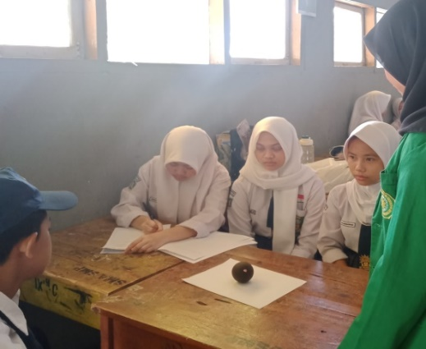

Gambar 1. Siswa mengamati perintah pada LKPD

Pada gambar 1, siswa mengamati permasalahan dalam LKPD serta membaca petunjuk yang tertera guna mempermudah siswa dalam menyelesaikan permasalahan yang diajukan. Terlihat salah satu siswa membacakan tahapan-tahapn dari kegiatan yang perlu dilakukan, sedangkan siswa yang lain mendengarkan secara seksama. Permasalahan yang terdapat pada LKPD yaitu “*Hallo anak-anak… Ibu memiliki 5 buah balon coklat, nah… sekarang bantu ibu ya untuk mengetahui balon coklat yang mana saja yang memiliki ukuran luas permukaan yang sama?*”. Untuk menyelesaiakan permasalahan tersebut, siswa melaksanakan kegiatan percobaan pada *chocolate balloon* sesuai petunjuk yang tertera pada LKPD. Salah satu dari kegiatan tersebut yaitu siswa diminta untuk menyelesaikan masalah terkait dengan membuktikan rumus luas permukaan bola dengan cara membuat lingkaran dengan ukuran diameter yang sama dengan diameter dari *chocolate balloon*, kemudian permukaan lingkaran tersebut ditutupi dengan *chocolate balloon*. Kegiatan yang pertama dilakukan siswa bisa dilihat pada gambar berikut.

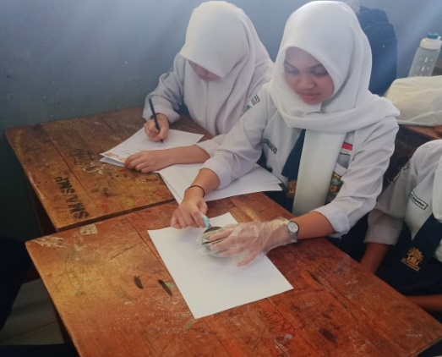

Gambar 2. Siswa memotong *chocolate balloon*

Pada gambar 2, siswa memotong *chocolate balloon* menjadi dua bagian yang memiliki ukuran yang sama besar. Pada aktivitas tersebut, terdapat kelompok yang memotong dengan terlebih dahulu melilitkan benang pada *chocolate balloon* agar dapat mengetahui ukurannya sama besar saat di potong, dan ada juga siswa yang menggunakan penggaris untuk mengukur *chocolate balloon*. Pada saat memotong *chocolate balloon*, siswa melakukannya dengan hati-hati untuk menghindari terjadinya ketidaksamaan ukuran.

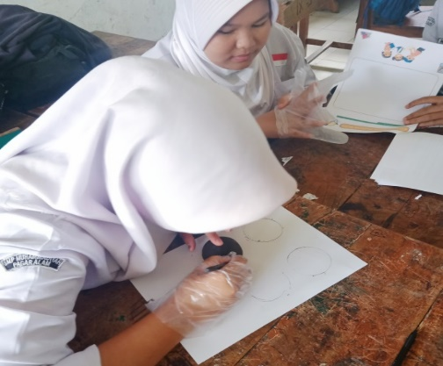

Gambar 3. Membuat lingkaran

Pada gambar 3, terlihat aktivitas siswa membuat beberapa lingkaran yang sesuai dengan ukuran dari diameter *chocolate balloon*. Pada tahap ini semua kelompok hanya melakukan satu cara untuk membuat lingkaran yaitu dengan mencetak langsung setengah bagian dari *chocolate balloon* untuk membuat lingkaran.

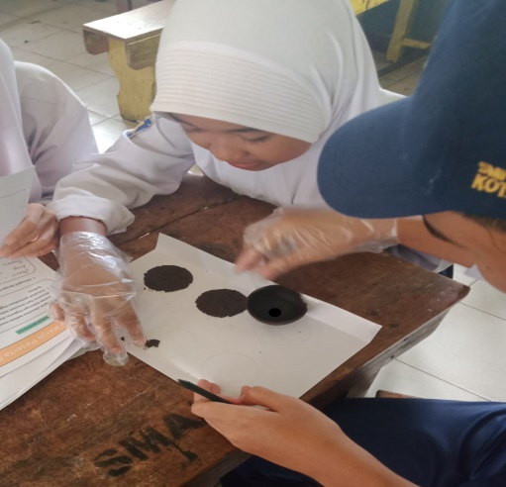

Gambar 4. Siswa menutupi permukaan lingkaran dengan *chocolate balloon*

Pada gambar 4, terlihat aktivitas siswa menempelkan *chocolate balloon* pada lingkaran yang sudah mereka buat. Pada tahap ini, beberapa kelompok di kelas tersebut mengalami kesulitan, dikarenakan pada saat menutupi permukaan lingkaran, coklat tersebut tidak menempel pada kertas sehingga menyebabkan potongan coklat yang sudah diletakkan pada permukaaan lingkaran menjadi mudah bergeser atau tidak sesuai pada tempat sebelumnya. Tetapi setelah peneliti memberikan arahan kepada siswa untuk menggunakan perekat seperti lem *double tape* untuk merekatkan coklat pada kertas, siswa menjadi lebih mudah saat melakukan kegiatan tersebut.

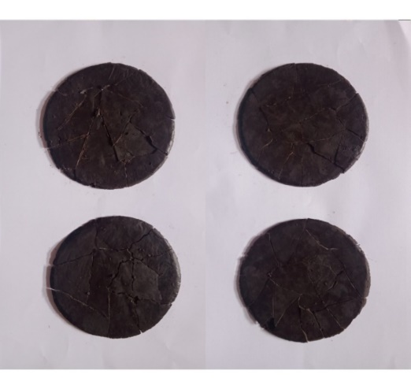

Gambar 5. Hasil Siswa

Gambar 5 merupakan hasil siswa saat melakukan percobaan pada *chocolate balloon*. diketahui terdapat 4 buah lingkaran yang dapat ditutupi dengan satu buah *chocolate balloon*. Selanjutnya siswa melakukan perhitungan luas permukaan *chocolate balloon*.

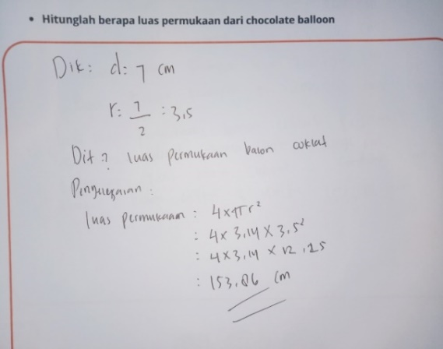

Gambar 6. Hasil perhitungan luas permukaan *chocolate balloon*

Pada gambar 6, terlihat hasil perhitungan luas permukaan *chocolate balloon* dari salah satu kelompok. Setelah melakukan perhitungan, selanjutnya siswa memeriksa kembali kebenaran tiap langkah yang dilakukan.

Tahap selanjutnya siswa meminta hasil pengukuran luas permukaaan *chocolate balloon* pada kelompok lain agar dapat mengetahui ukuran *chocolate balloon* milik kelompok lain untuk dapat menemukan jawaban dari permasalahan yang diberikan.

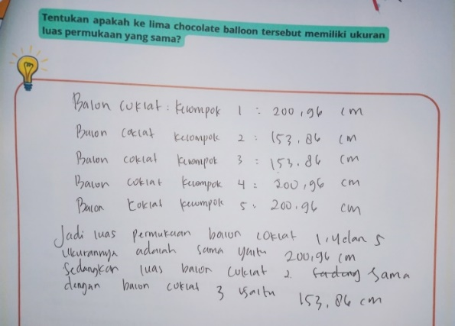

Gambar 7. Jawaban siswa dari permasalahan pada LKPD

Pada gambar di atas terlihat jawaban siswa dari permasalahan di dalam LKPD. Siswa memberikan kesimpulan bahwasannya dari kelima *chocolate balloon*, milik kelompok 1, 4 dan 5 memiliki ukuran yang sama, kemudian *chocolate balloon* milik kelompok 2 dan 3 memiliki ukuran yang sama. Selanjutnya peneliti memberika arahan kepada siswa untuk menyimpulkan dari kegiatan yang sudah dilaksanakan. Pada tahap ini hasil temuan yang siswa dapat adalah dengan satu buah *chocolate balloon* dapat menutupi permukaan lingkaran sebanyak empat buah lingkaran, artinya untuk menghitung luas permukaan bola setara dengan menghitung luas permukaaan empat buah lingkaran yaitu 4 x πr2. Dari pembelajaran yang sudah dilakukan siswa dapat mengembangkan kreatifitas mereka untuk menuntaskan permasalahan yang diberikan, hal ini tampak pada saat siswa menggunakan berbagai macam cara saat melakukan percobaan pada *chocolate balloon*. Serta melalui proses pembelajaran yang dilakukan siswa dapat dengan lebih mudah dalam menafsirkan rumus untuk menghitung luas permukaan bola dan juga siswa dapat dengan lebih mudah dalam mengingat rumus tersebut.

Pada akhir pertemuan dilakukan *posttest* untuk mengambil data kemampuan pemecahan masalah matematika siswa setelah melaksanakan kegiatan pembelajaran. Dari hasil jawaban siswa dari tes akhir, siswa mampu menjawab setiap butir soal yang diberikan setelah melaksankan aktivitas pada pertemuan sebelumnya. Dari ke-4 indikator kemampuan pemecahan masalah matematika ditemukan beberapa siswa yang tidak mengisi 1 indikator yaitu menafsirkan hasil penyelesaian masalah yang didapat. Setelah mereka menemukan jawaban, mereka tidak mengemukakan kesimpulan dari jawaban yang mereka dapat.

Dengan merujuk pada pembahasan sebelumnya, dapat dianalisis data dari perolehan hasil observasi dan tes. Berdasarkan hasil observasi dari indikator/deskriptor kemampuan pemecahan masalah matematika siswa selama proses dengan menerapkan pembelajaran *creative problem solving* berbantuan *chocolate balloon* pada materi luas permukaan bola, rata-rata persentase setiap indikator pada pertemuan I dan II bisa dilihat pada gambar 8.

Gambar 8. Data Observasi Pertemuan I dan II

Pada gambar 8, selama penerapan model pembelajaran *creative problem solving* menggunakan *chocolate balloon* pada materi luas permukaan bola, indikator dengan frekuensi tertinggi hingga terendah beserta rerata frekuensinya masing-masing ialah indikator I (memahami masalah mtematika) sebesar 95,3%, indikator IV (menafsirkan hasil penyelesaian masalah yang didapat) sebesar 90,7%, %, indikator III (melaksanakan rencana pemecahan masalah) sebesar 79,7% indikator II (merencanakan pemecahan masalah) sebesar 70,3%. Dengan demikian, rerata persentase keseluruhan indikator kemampuan pemecahan masalah matematika siswa adalah 84% yang berarti kemampuan pemecahan masalah matematika siswa dikategorikan baik selama dilakukan pembelajaran luas permukaan bola menggunakan model *creative problem solving* berbantuan *chocolate balloon*.

Kemudian dari hasil *pretest*, pertemuan I, IIdan *posttest* bisa dilihat pada gambar 9.

Gambar 9. Hasil Tes Keseluruhan

Pada gambar 9, dapat dilihat bahwa penggunaan model *creative problem solving* berbantuan *chocolate balloon* menghasilkan hasil tes siswa dari *pretest* mendapatkan rata-rata sebesar 55, pertemuan I mendapatkan rata-rata 79, pertemuan II mendapatkan rata-rata 82 dan *posttest* mendapatkan rata-rata 86. Artinya setiap pertemuan mengalami peningkatan yang cukup baik. Dari hasil persentase rata-rata tes, dapat diketahui bahwa keterampilan siswa dalam menyelesaikan masalah matematika siswa setelah penerapan pembelajaran *creative problem solving* berbantuan *chocolate balloon* pada materi luas permukaan bola termasuk dalam kategori sangat baik.

Implementasi model pembelajaran CPS berbantuan *chocolate balloon* pada materi bola menghasilkan efek yang positif pada keterampilan siswa dalam menyelesaikan masalah matematika. Ini mendukung pernyataan bahwa kemampuan untuk menyelesaikan masalah bisa ditingkatkan melalui penerapan model pembelajaran CPS (Turmuzi et al., 2018). Model pembelajaran matematika yang sangat efektif untuk mengevaluasi kemampuan pemecahan masalah matematika yaitu model pembelajaran *creative problem solving* (Lucky & Julyanti, 2023). Selain itu, pengintegrasian media pada pembelajaran matematika bertujuan untuk memfasilitasi siswa guna memperoleh pemahaman konsep pembelajaran secara komprehensif sehingga dapat berkontribusi pada peningkatan hasil belajar siswa secara positif (Ziatdinov & Valles, 2022). Dengan pembelajaran yang menggunakan media, dapat memunculkan keinginan dan minat baru, meningkatkan motivasi, merngsang aktivitas belajar, serta memberi dampak psikologis pada peserta didik (Yuwana et al., 2023).

# SIMPULAN

Pengembangan kemampuan pemecahan masalah matematika siswa menjadi sangat penting, dikarenakan ini dapat meningkatkan pencapaian tujuan pembelajaran. Melalui implementasi model pembelajaran CPS berbantuan *chocolate balloon* pada materi bola mengkasilkan dampak yang baik bagi keterampilan siswa dalam menyelesaikan masalah matematika. Peneliti memberikan saran agar para guru membiasakan siswa untuk menyelesaikan masalah matematika. Serta guru hendaknya menerapkan suasana baru dalam proses pembelajaran seperti penggunaan media pembelajaran dan juga model pembelajaran. Dalam hal ini model CPS dapat dijadikan acuan dalam pemilihan model pembelajaran matematika.

# DAFTAR PUSTAKA

Daimah, U. S. (2023). *Pembelajaran Matematika pada Kurikulum Merdeka dalam Mempersiapkan Peserta Didik di Era Society 5.0*. *04*(02), 131–139.

Damayanti, N., & Kartini, K. (2022). Analisis Kemampuan Pemecahan Masalah Matematis Siswa SMA pada Materi Barisan dan Deret Geometri. *Mosharafa: Jurnal Pendidikan Matematika*, *11*(1), 107–118.

Fariha, & Ramlah. (2021). Analisis Kemampuan Pemecahan Masalah Polya. *Griya Journal of Mathematics Education and Application*, *1*(1), 43–59.

Jatmiko, J. (2018). Kesulitan Siswa Dalam Memahami Pemecahan Masalah Matematika. *JIPMat*, *3*(1), 17–20.

Jufriadi, A., Huda, C., Aji, S. D., Pratiwi, H. Y., & Ayu, H. D. (2022). Analisis Keterampilan Abad 21 Melalui Implementasi Kurikulum Merdeka Belajar Kampus Merdeka. *Jurnal Pendidikan dan Kebudayaan*, *7*(1), 39–53.

Lucky, Y., & Julyanti, E. (2023). *Pengaruh Model Pembelajaran Creative Problem Solving Terhadap Kemampuan Pemecahan Masalah Matematis Siswa*. *12*(1), 1408–1416.

Maqsudah, B. (2020). Pemanfaatan Media Pasir Dan Tali Koor Untuk Menemukan Rumus Volume Dan Luas Permukaan Bola Pada Pembelajaran Matematika. *JIRA: Jurnal Inovasi dan Riset Akademik*, *1*(3), 276–282.

Marasabessy, R., Hasanah, A., & Juandi, D. (2021). *Bangun Ruang Sisi Lengkung dan Permasalahannya dalam Pembelajaran Matematika : Suatu Kajian Pustaka*. *4*, 1–20.

Mauleto, K. (2019). Analisis Kemampuan Pemecahan Masalah Ditinjau Dari Indikator Nctm Dan Aspek Berpikir Kritis Matematis Siswa Di Kelas 7B Smp Kanisius Kalasan. *JIPMat*, *4*(2), 125–134.

Melinia, E. A., Widyaningrum, I., Widiawati, & Rahayu, C. (2023). *Problem Solving Menggunakan Math Ladder Terhadap Pemecahan Masalah Matematika*. *12*(1), 228–237.

Nopitasari, D. (2016). Pengaruh Model Pembelajaran Creative Problem Solving (Cps) Terhadap Kemampuan Penalaran Adaptif Matematis Siswa. *M A T H L I N E : Jurnal Matematika dan Pendidikan Matematika*, *1*(2), 103–112.

Sari, R. K., Goretty, M., Ariyanto, L., & Purwati, H. (2023). Upaya Meningkatkan Kemampuan Pemecahan Masalah Matematis Siswa SMK Dengan Pembelajaran Berbasis Masalah Berbantuan Geogebra. *Eksponen*, *13*(1), 1–23.

Soemarmo, U., & Hendriana, H. (2017). *Penilaian Pembelajaran Matematika*. PT. Refika Aditama.

Tambunan, L. O. (2021). Model Pembelajaran Creative Problem Solving Untuk Meningkatkan Kemampuan Penalaran Dan Komunikasi Matematis. *JNPM (Jurnal Nasional Pendidikan Matematika)*, *5*(2), 362.

Turmuzi, M., Sripatmi, Syahrul Azmi, S., & Hikmah, N. (2018). PENERAPAN MODEL PEMBELAJARAN CREATIVE PROBLEM SOLVING (CPS) UNTUK MENINGKATKAN KEMAMPUAN PEMECAHAN MASALAH MAHASISWA PENDIDIKAN MATEMATIKA IMPLEMENTATION. *Analytical Biochemistry*, *11*(1), 1–5.

Utami, F., Ainy, C., & Mursyidah, H. (2019). Efektivitas penerapan model pembelajaran creative problem solving (cps) terhadap hasil belajar siswa pada materi luas permukaan bangun ruang sisi datar. *Jurnal Math Educator Nusantara: Wahana Publikasi Karya Tulis Ilmiah di Bidang Pendidikan Matematika*, *5*(01), 01.

Waluyo, E., & Nuraini, N. (2021). Pengembangan model pembelajaran creative problem solving terintegrasi TPACK untuk meningkatkan kemampuan pemecahan masalah. *Jurnal Riset Pendidikan Matematika*, *8*(2), 191–205.

Widiawati, Rahayu, C., & Widyaningrum, I. (2018). Penerapan Metode Penemuan Terbimbing Pada Materi Luas Permukaan Dan Volume Bola Di Kelas IX. *AKRAB JUARA*, *3*.

Yuwana, C. A. R., Rahmawati, N. D., & Harun, L. (2023). Pengembangan Media Pembelajaran Pocket Book Berbasis Kearifan Lokal Untuk Meningkatkan Pemahaman Konsep Matematis Siswa Smp. *JIPMat*, *8*(1), 1–10.

Ziatdinov, R., & Valles, J. R. (2022). Synthesis of Modeling, Visualization, and Programming in GeoGebra as an Effective Approach for Teaching and Learning STEM Topics. *Mathematics*, *10*(3).